报 价 单
客户公司： |  | 报价公司： | 上海伊誊实业有限责任公司
接 收 人： |  | 发 件 人： | 周伦
电 话： |  | 电 话： | 18721286253/021-59507213
传 真： |  | 传 真： | 021-61422270
邮 箱： |  | 邮 箱： | Zssq6964887@126.com
以下相关产品价格及性能介绍,如有任何疑问欢迎来电咨询……
报价主题： 伊藤动力
尊敬的客户：
非常感谢阁下对伊藤动力的关注及支持，作为国内知名品牌的发电机组、园林机械、建筑机械供应商，我们很高兴将阁下所需产品的信息及报价提供给您，并深感荣幸！
伊藤库存编号 | 产品描述 | 数量 | 单价（RMB）
EF6600 | 汽油发电机 | 1台 | 4999元/台（含增值税）
以上报价为含税不含运费价格：

产品编号: EF6600
发电机类型 无碳刷，A.V.R自激励同步交流发电机/单相
额定电压(V) 220
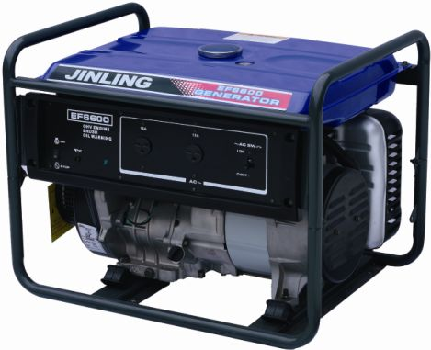
额定频率(Hz) 50
额定输出(KVA) 5.0
最大输出(KVA) 5.5
额定电流(A) 22.7
发动机类型 MZ360 : 4-冲程OHV空冷发动机
排气量 （cm3） 357
最大输出(kw(PS))/rpm 8.8(12) / 4000
启动方式 手启动
点火方式 TCI
燃油 汽油 365g/h
长*宽*高 (mm) 670*510*510
净重(kg) 82
油箱容积(满)(升) 21
连续运转时间(Hr) 8
噪音水平 (db A)(7m) 72

